山西大学本科毕业论文（设计）评审答辩表
论文（设计）题目
学 生 姓 名 |  | 学 号 |  |  | 所在专业
指导教师姓名 |  |  |  | 职 称
答辩小组成员
评审与答辩项目 | 具体要求 |  |  |  | 满分 | 分数
选 题 | 符合专业培养目标，难易适度，能紧密结合社会实际，体现新颖性与综合性 |  |  |  | 7
文献阅读与综述 | 除全部阅读教师指定的参考文献外，还阅读较多的自选资料，并认真完成文献综述 |  |  |  | 5
论文（设计）质量 | 论文（设计）符合规范化要求，语言准确，结构严谨，论述层次清晰，论点鲜明，论据确凿 |  |  |  | 15
创 新 点 | 论文（设计）有独到见解，富有新意或对问题有较深刻的分析，体现出一定的学术水平或应用价值 |  |  |  | 5
内容陈述 | 语言表达简洁流利、清楚准确，思路清晰，重点突出，表现出对论文（设计）内容掌握透彻 |  |  |  | 10
回答问题 | 回答问题准确，基本概念清晰，有理论根据，有一定的深度 |  |  |  | 8
答辩成绩
评语：

答辩小组组长签字：
毕业论文（设计）最终成绩： 等 级：

教学院长签字： 年 月 日
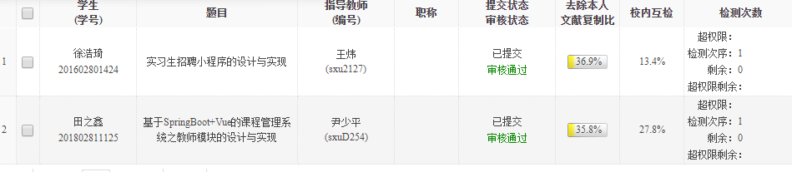
注：答辩成绩评分满分50分，毕业论文（设计）最终成绩=指导教师评分+评阅教师评分+答辩成绩评分，满分100分。

